ВВЕДЕНИЕ
«Физическая культура» – обязательная учебная дисциплина в высшей школе.
Являясь составной частью общей культуры, физическая культура формирует такие общечеловеческие ценности, как здоровье, физическое и психическое благополучие, физическое совершенство.
В нашем университете на учебных занятиях по физическому воспитанию студенты занимаются в трех спортивных специализациях: гимнастика, волейбол, общая физическая подготовка.
Зачисление в группы осуществляется по интересам студентов, а также по их физической подготовке. В вечернее время активно работают спортивные секции атлетической гимнастики, волейбола, баскетбола, ритмической гимнастики, силового троеборья, стрельбы, плавания, настольного тенниса, шахмат, футбола.
Настоящее пособие предназначено для студентов 1-3 курсов, избравших в физической культуре специализацию волейбол. С содержанием пособия должны ознакомиться студенты первого курса, что поможет им в освоении техники волейбола. Полезно периодически возвращаться к пособию и студентам старших курсов, чтобы проконтролировать свои ошибки, понять некоторые тонкости простого и одновременно такого сложного волейбола.
Возможно, изложенный в учебном пособии материал будет интересен учителям школ и преподавателям ВУЗов.
ИЗ ИСТОРИИ ВОЛЕЙБОЛА
Впервые в волейбол, в так называемый «летающий мяч», стали играть в конце XIX века в США. Но вряд ли Вильям Морган, один из первооткрывателей волейбола мог предполагать, насколько быстро эта игра превратится в увлекательный и массовый вид спорта. Проследим динамику развития волейбола:
1897 г. в США были опубликованы первые правила волейбола;
1900 г. для игры был создан специальный мяч;
1916 г. на Филиппинах впервые было продемонстрировано сочетание паса и направляющего удара, при этом пас шел по высокой траектории для атакующего удара другим игроком;
1917 г. игра ведется до 15 очков;
1920 г. было установлено правило трех касаний мяча игроками одной команды до перехода его на сторону соперника, а также правило нападения игроков задней линии;
28 июня 1923 г. официальная дата рождения отечественного волейбола. В Москве состоялся товарищеский матч волейболистов Высших художественных и театральных мастерских и Государственной школы кинематографии.
1924 г. на Олимпийских играх в Париже состоялись показательные матчи по волейболу, во время которых Ассоциация волейбола США выступила с инициативой включить волейбол в официальную программу Олимпиад;
1932 г. была образована Всесоюзная волейбольная секция, с 1959 г – Федерация волейбола СССР;
1933 г. проведен первый чемпионат СССР. У нас в стране эта простая и доступная игра полюбилась и завоевала симпатии многих, играли повсюду: в парках, на бульварах, на площадях. Первые чемпионаты станы официально назывались праздниками. Они действительно демонстрировали молодость и силу. Волейбол выходил в большой свет. Массовое его развитие содействовало росту спортивного мастерства, совершенствованию техники и тактики игры;
1947 г. создание Международной Федерации волейбола (FIVB);
1949 г. в Праге состоялся первый чемпионат мира;
1964 г. волейбол включен в программу Олимпийских игр на олимпиаде в Токио;
1990 г. создана мировая лига (World Leaque);
1995 г. мировому волейболу 100 лет;
2001 г. приняты новые официальные правила волейбола;
В настоящее время волейбол стал одним из самых распространенных видов спорта. ФИВБ объединяет более 160 стан и по числу занимающихся (около 150 млн. чел) занимает первое место в мире. Волейбол представлен на всех крупных спортивных форумах: Олимпийских, Азиатских и Панамериканских играх, Всемирных студенческих играх. Регулярно проводятся чемпионаты Мира и Европы, розыгрыш кубка Мира по волейболу, Мировая Лига среди мужских команд и Гран-При среди женских команд.
Большая популярность волейбола, множество различных международных турниров способствовали тому, что класс команд различных континентов стал очень высоким. Сейчас в мировом волейболе ведущими среди мужских команд являются команды России, Испании, США, Польши, Болгарии и Бразилии. В женском волейболе сильнейшими являются команды Бразилии, КНР, России, Голландии, Италии, Германии и Польши.
В послевоенные годы наши сборные команды были одними из сильнейших в мире, многократными чемпионами Мира и Олимпийских игр.
Шествие Советского волейбола о миру было действительно триумфальным. В истории нашего волейбола навсегда останутся имена таких игроков высочайшего класса, как Константин Рева, Георгий Мондзалевский, Юрий Чесноков, Вячеслав Зайцев, Александр Савин, Александра Чудина, Инна Рыскаль, Нина Смолеева, Людмила Булдакова, Валентина Огиенко.
Несколько позже от волейбола отделился и стал самостоятельным видом спорта пляжный волейбол. Об этом рассказано ниже в отдельном разделе.
Волейбол очень демократичен и организаторы турнира любого уровня (кроме игр официальных чемпионатов) могут в положении оговорить условия проведения соревнования: упрощенные правила, смешанный состав команды (микст), сокращенный состав команды и т.д.
Итак, за свою не очень длинную историю волейбол рос и развивался. Изменялись правила, совершенствовалась техника и тактика игры. Но неизменными оставались и остаются его основные достоинства – атлетизм, эмоциональность и зрелищность.
В конце 2000 г. Международная федерация волейбола подвела итоги конкурса «Лучшие XX века». В номинации «Лучший игрок» специальными наградами были отмечены Инна Рыскаль и Константин Рева, а в номинации «Лучший тренер» – Гиви Ахвледиани и Вячеслав Платонов.
У нас в университете волейбол традиционно популярен. Многие поколения студентов МИИГАиК занимались им с увлечением. Играли в спортивных секциях, на учебных занятиях, на геодезических практиках и в стройотрядах. Наиболее привлекательными и для участников и для зрителей всегда были соревнования. В послевоенные годы особенно сильна была мужская сборная команда МИИГАиК. Она занимала призовые места в первенстве ВУЗов г. Москвы и на первенстве Бауманского (Басманного) района. В команде играли Мастера спорта Миртов А. (КФ 1952 г.), Шило А. (ГФ 1952 г.) и многие другие. В маленьком спортивном зале, там, где сейчас 124 аудитория, азартно играли тогдашние студенты. А тренировал команду нашего института известный в Москве тренер Крылов Л.И.
В шестидесятые годы команда успешно выступала, тренируясь под руководством Мастера спорта Филипповой Т.Д., а в сборной команде задавали тон такие игроки как Терехов С. (ФОП 1969 г.), Пшеничников К. (ГФ 1969 г.) и другие.
Волейбольные традиции развивались в институте и в 1970-90-х годах, когда старшим тренером секции волейбола была Тихонова Т.К. На смену окончившим институт игрокам команды приходили в секцию полные энтузиазма первокурсники. Преданность спорту и трудолюбие позволили добиться высоких результатов Фоломкину Г.М. (ГФ 1976 г.) Кравцову В. (ФОП 1979 г.) Грачевой Н. (ФОП 1978 г.) Новикову С. (ГФ 1980 г.) Киселеву И. (АФ 1980 г.), Позднякову И. (ГФ 1985 г.) В пятерку лучших вузовских команд г. Москвы входила женская сборная МИИГАиК в 1988-1990 годах. Лидерами этой команды были Иконникова В. (ГФ 1990 г.), Мордасова Н. (ГФ 1992 г.) Чубарова И. (КФ 1992 г.), Морозова Ж. (ГФ 1992 г.), Хохлова И. (ГФ 1992 г.). В каникулы команды выезжали на тренировочные сборы. В поездках и матчевых встречах сплачивался коллектив секции.
Сейчас на кафедре физического воспитания работает целый коллектив квалифицированных специалистов по волейболу. Это Мастер спорта Подгорнова Е.С., преподаватели Черенкова М.В. и Шатунова А.А. Созданы условия, когда каждый студент может научиться играть в волейбол. Новички осваивают его на учебных занятиях, а спортсмены повышают мастерство в спортивной секции.
В течение семестра в спортивном зале нашего университета проходят игры на первенство ВУЗов г. Москвы с участием наших сборных команд. Для групп, специализирующихся в волейболе, регулярно проводятся турниры с участием 14-18 команд, на которых победители выполняют третий спортивный разряд по волейболу.
Итак, все любители и энтузиасты этой замечательной игры могут достойно продолжать традиции волейболистов МИИГАиК.
ВОЛЕЙБОЛ И ОРГАНИЗМ ЧЕЛОВЕКА
Игра в волейбол – весьма эффективно средство укрепления здоровья и физического развития. Все движения в волейболе носят естественный характер и базируются на беге, прыжках, метаниях. Современные медико-биологические и социологические исследования показывают, что систематические занятия волейболом вызывают положительные сдвиги во всех жизнеобеспечивающих системах организма. В частности, улучшается глубинное и периферическое зрение, внимание, глазомер. Повышается способность нервно-мышечного аппарата к быстрому напряжению и расслаблению мышц. Волейбол развивает силу, ловкость, быстроту, двигательную реакцию. Выполнение прыжков в игре способствует укреплению мышечно-связочного аппарата нижних конечностей, укрепляется связочный аппарат кистей рук и увеличивается их подвижность, улучшается обмен веществ, работа органов кровообращения и дыхания.
Особенность волейбола в том, что нагрузка на организм человека впрямую зависит от мастерства игроков. Если спортсмены высокого класса переносят на тренировках и соревнованиях высокие нагрузки, то в игре любителей физическая нагрузка на организм не бывает чрезмерной и легко регулируется самими занимающимися. Волейбол снимает умственную усталость и психическое напряжение, дает бодрость, душевное равновесие и жизнерадостность. Являясь игрой коллективной, волейбол воспитывает такие духовные качества как взаимопомощь, ответственность и старательность.
Большое количество людей разного возраста и профессий занимаются волейболом, укрепляют свое здоровье, повышают физическую подготовку, сохраняют на долгие годы необходимую двигательную активность.
ИНВЕНТАРЬ, ОБОРУДОВАНИЕ, СПОРТИВНАЯ ФОРМА
Инвентарь для игры в волейбол прост: сетка, волейбольные стойки и мяч. Площадка – это прямоугольник длиной 18 метров и шириной 9 метров. Ограничительные линии имею названия: короткие – лицевые, длинные – боковые.
Средняя линяя делит площадку на две равные части. Линия нападения проводится в трех метрах от средней линии. Место подачи определено длиной лицевой линии и отмечено специальной разметкой. Ширина всех линий 5 см., линии входят в размер площадки (см рис. 1). Длина волейбольной сетки 9,5 м., а ширина 1 м. Сетка устанавливается на высоте 2,43 места для мужчин и 2,24 метра – для женщин. Окружность мяча должна быть 65-67 см, а вес 260-280 грамм.
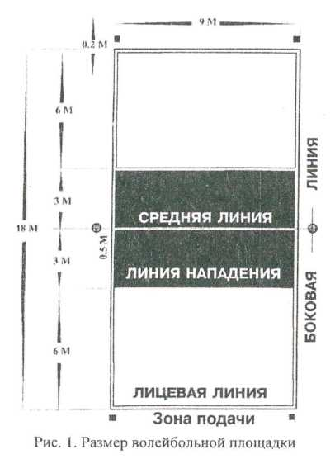
Спортивная форма для игры в волейбол не должна стеснять движений. При температуре нижу +15 градусов лучше заниматься в тренировочном костюме. Но основной спортивной формой волейболистов считаются трусы, футболка, носки и спортивная обувь. Когда команда участвует в соревнованиях, форма должна быть одного цвета, с нагрудными именами. Самой удобной обувью являются кроссовки, лучше облегченные, с подошвой светлого тона. Наши преподаватели рекомендуют студентам заниматься в белых футболках – это гигиенично, доступно и красиво.
ПРАВИЛА ИГРЫ
При проведении официальных соревнований руководствуются «Правилами соревнований» Всероссийских федерации волейбола. В них подробно изложены все требования к организаторам и участникам турниров различного уровня.
В настоящем пособии приводятся в сокращенном виде только основные положения правил, которые надо знать всем начинающим волейболистам.
Расстановка игроков
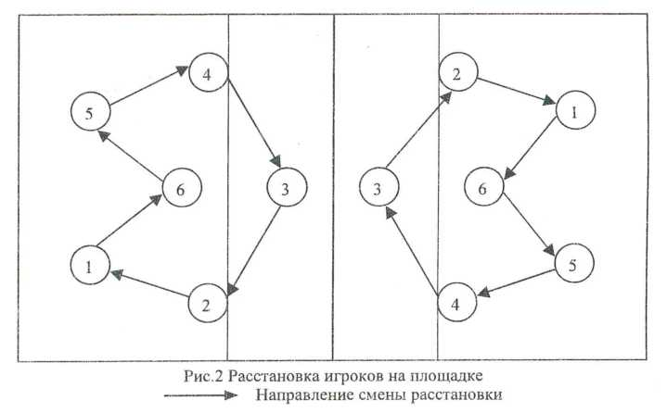
В момент подачи игроки обеих команд располагаются на двух линиях по 3 человека. Ближе к сетке – передняя линия игроков (зоны 2, 3, 4), дольше от сетки – задняя линия (зоны 1, 6, 5) (см рис. 2). После выполнения подачи игроки могут занимать любое место на своей стороне площадки. Перед началом каждой партии команда вправе изменить расстановку. Изменения в расстановке игроков в партии не разрешается.
Количество партий во встрече
Соревнования проводятся из трех или пяти партий. Побеждает команда, выигравшая соответственно две или три партии.
Право выбора подачи или площадки
Определяется жеребьевкой между капитанами команд. В решающей партии проводится новая жеребьевка. Победитель жеребьевки выбирает: право подавать или принимать подачу или сторону площадки.
Смена сторон площадки
Смена сторон площадки производится после каждой партии. Смена сторон в решающий партии (третьей или пятой) проводится, когда одна из команд достигает счета «8». Подача сохраняется за игроком, подававшим до смены сторон. Расстановка игроков сохраняется на момент смены.
Перерывы
В каждой партии команда может использовать два перерыва по 30 секунд. Перерыв между партиями – 3 минуты.
Подача
Выполняется игроком зоны 1 из-за лицевой линии. Мяч вводится в игру ударом руки по мячу после свистка судьи. При выполнении подачи нельзя:
- переступать или наступать на лицевую линию площадки;
- выполнять подачу броском, толчком или двумя руками;
- подбрасывать мяч для подачи более 1-го раза.
после свистка судьи подача должна быть осуществлена в течении 8 секунд. Если во время выполнения подачи мяч касается верхнего края сетки и перелетает на сторону противника, то эта подача считается выполненной
Подающий игрок выполнят подачу до тех пор, пока он сам или игроки его команды не допустят ошибки в розыгрыше поданного мяча.
Переход подачи
Команда, выигравшая розыгрыш поданного противником мяча, должна произвести смену мест игроков из зоны в зону по направлению движения часовой стрелки.
Удары по мячу
Приняв на своей стороне площадки мяч, команда имеет право на три удара по нему для направления мяча в сторону противника. Касание мяча при блокировании за удар не считается. Но, если после касания блока мяч упал за пределами площадки (в «аут»), то ошибка засчитывается блокирующей команде. Принимать мяч разрешено любой частью тела, даже ногой. Касание должно быть коротким, отрывистым. Один и тот же игрок имеет право касаться мяча дважды подряд (за исключением приема мяча после блокирования). Блокировать разрешено игрокам только передней линии. Руки при блокировании разрешается переносить на сторону противника, но касаться мяча можно только после завершающих действий команды противника.
Игра у сетки
Передать мяч на сторону противника необходимо в пределах ограничительных антенн. Касание игроком сетки является ошибкой, если игрок выполняет активные игровые действия с мячом. Переход средней линии является ошибкой, ступни ног могут лишь касаться или находиться на средней линии.
Игроки задней линии могут направлять мяч на сторону противника с площадки нападения, если мяч находится ниже верхнего края сетки, из зон задней линии любым способом, в том числе нападающим ударом.
Выход мяча из игры
Мяч считается вышедшим из игры, когда он коснется пола, потолка или каких-нибудь предметов вне площадки. Мяч, коснувшийся боковых или лицевых линий, считается приземлившимся в пределах площадки.
Счет очков в игре
Розыгрыш мяча производится по системе «Тайм-брейк» с получением очка после каждого розыгрыша мяча. Команда, набравшая 25 очков, выигрывает партию. При счете 24:24 игра продолжается, пока преимущество не достигнет двух очков. В случае равного счета партий (1:1 или 2:2) решающая партия играется до 15 очков.
ПРОФИЛАКТИКА ТРАВМАТИЗМА ПРИ ЗАНЯТИЯХ ВОЛЕЙБОЛОМ
На волейбольных тренировках в спортивном зале часто одновременно работают с мячами до 40 человек. Большая часть студентов при этом новички, не имеющие хороших навыков в игре, зачастую не знающие специфики проведения игровой тренировки. Именно этим вызвана необходимость высоких требований к дисциплине при занятиях по волейболу.
Перечислим некоторые основные методические положения, с которыми необходимо ознакомить всех занимающихся и строго следить за их выполнением. Это в значительной степени позволит предотвратить травматизм на занятиях.
Как только вы вошли в спортивный зал – настройтесь на тренировку, будьте сосредоточены и внимательны.
Старайтесь быстро реагировать на команды преподавателя. Начинать и заканчивать упражнения надо строго по команде тренера.
Недопустимо бездумно бить по мячу ногой или рукой – сильно летящий мяч может попасть кому-то в лицо.
Не отвлекайтесь, будьте внимательны: самыми серьезными бывают травмы, когда игрок не заметит и наступит на мяч. Поэтому, если ваш мяч отскочил в сторону или попал на площадку играющих, его нужно быстро убрать.
Перед занятиями необходимо снять украшения. Кольца, серьги, цепочки, часы могут стать причиной травмы на тренировке.
На занятиях нельзя жевать жевательную резинку.
Наиболее распространенными травмами в волейболе являются травмы голеностопного, плечевого, коленного суставов, кистей и пальцев рук.
Причинами травм при этом могут являться как недостаточная разогревающая разминка, так и неправильная техника выполнения волейбольных приемов. Часто причиной травм бывают недостаточная физическая подготовка, слабость мышц занимающихся.
Поэтому на занятиях волейболом рекомендуется:
- выполнять активную разминку, особенно проработку суставов и связок (ходьба на носках, пятках, на внешнем и внутреннем сводах стопы, прыжки и подскоки, круговые вращения, маховые движения и повороты во всех суставах рук и ног);
- обращать внимание на правильную технику игры (например, выполняя передачу сверху, разверните большие пальцы рук ко лбу, а не навстречу летящему мячу);
- не пренебрегать упражнениями общей и специальной физической подготовки, направленных на укрепление мышц и связок тела.
Выполнение этих рекомендаций поможет не только предотвратить ненужные травмы, но и быстрее освоить все волейбольные приемы.
ОСОБЕННОСТИ ОРГАНИЗАЦИИ И МЕТОДИКИ ПРОВЕДЕНИЯ ЗАНЯТИЙ ПО ВОЛЕЙБОЛУ
Итак, ознакомив студентов с правилами поведения в зале, рассказав об оборудовании и спортивной форме, мы можем приступить к занятиям, методика и организация которых имеют определенную специфику.
Для полноценного тренировочного занятия в группе необходимо иметь один мяч на пару, тройку или четверку занимающихся.
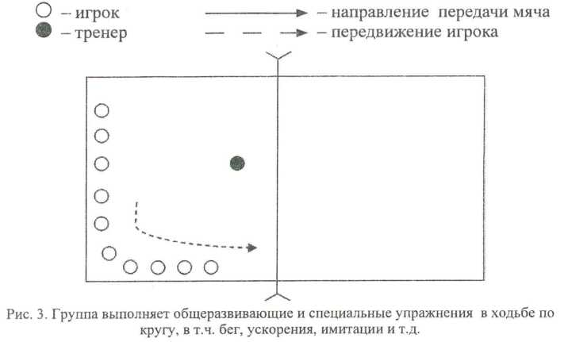
Существенное значение имеет правильное построение группы для решения различных задач тренировочного процесса. Приводим схемы построения группы в спортивном зале для проведения подготовительной и основной части занятия по волейболу с группой до 40 человек.

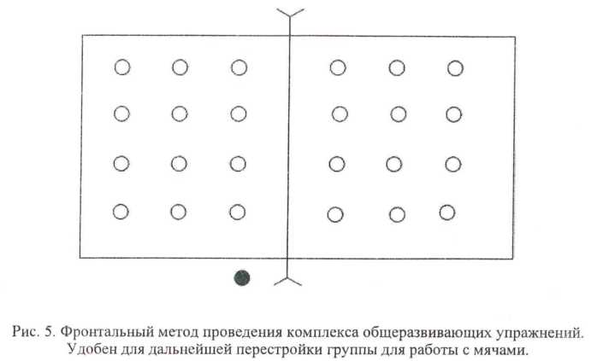
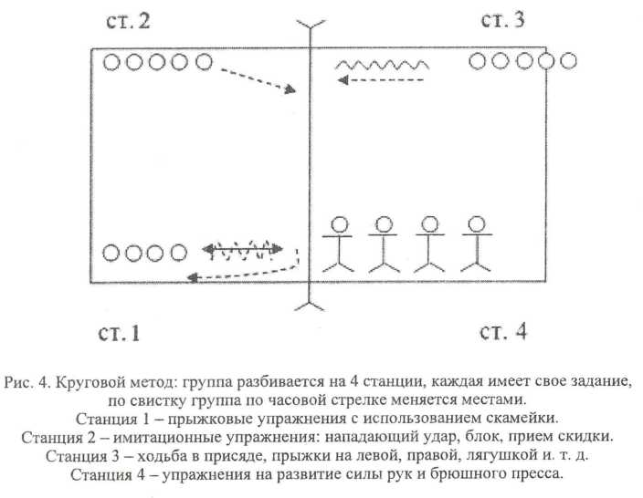
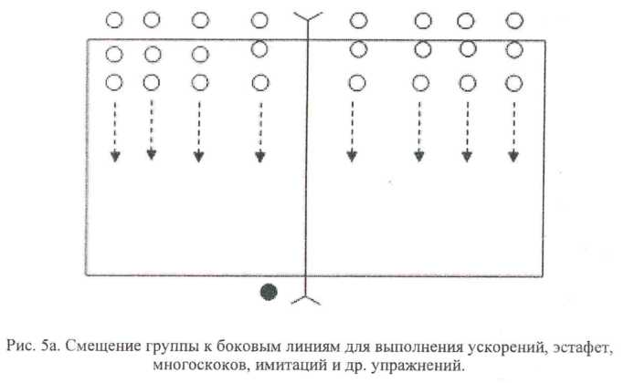

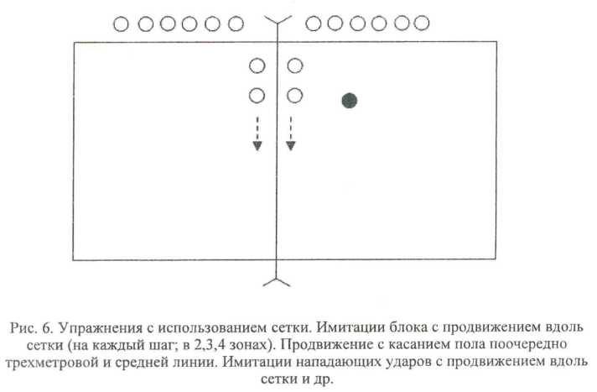
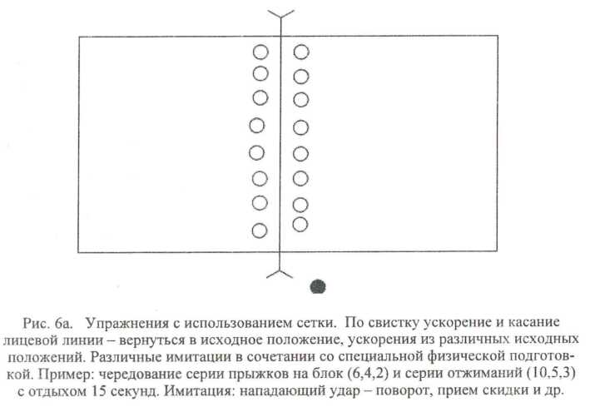
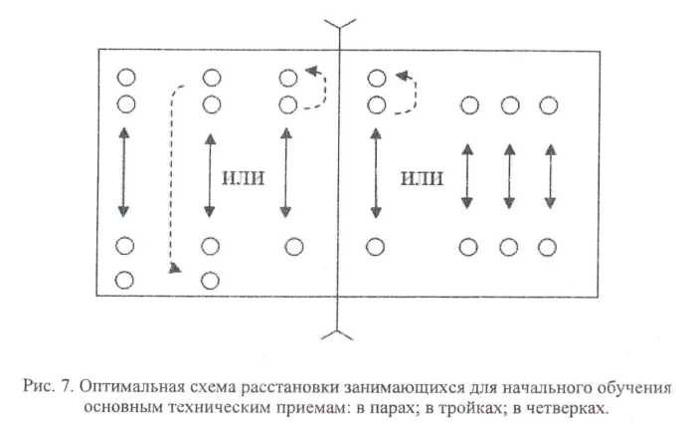
Схемы построения группы для проведения основной части занятия с мячами
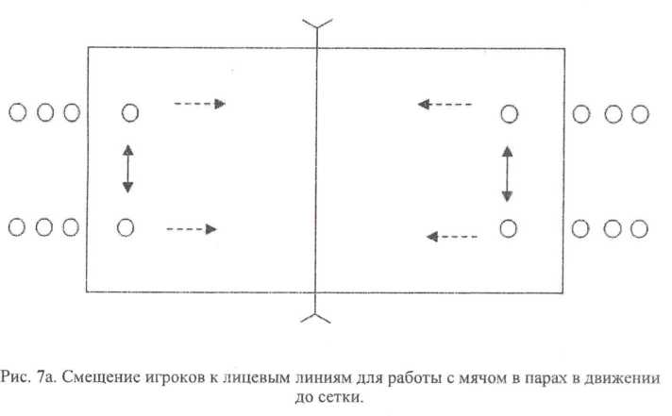
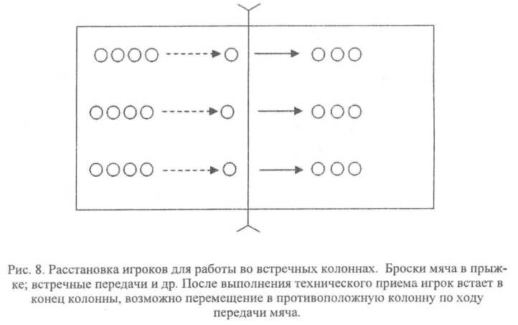
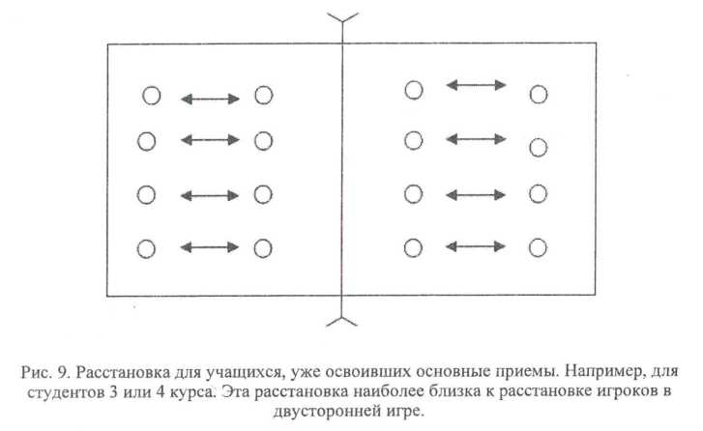

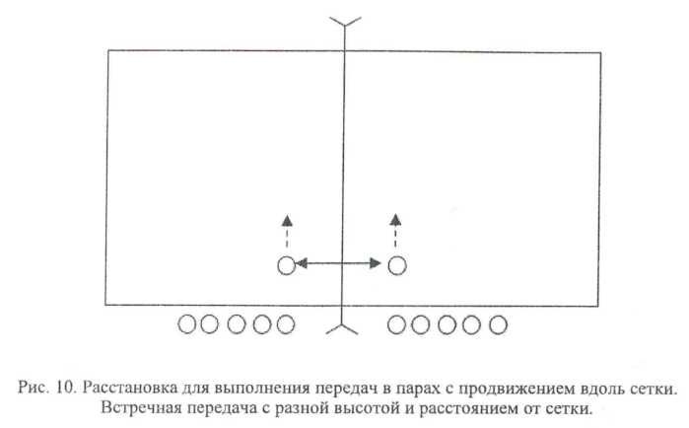
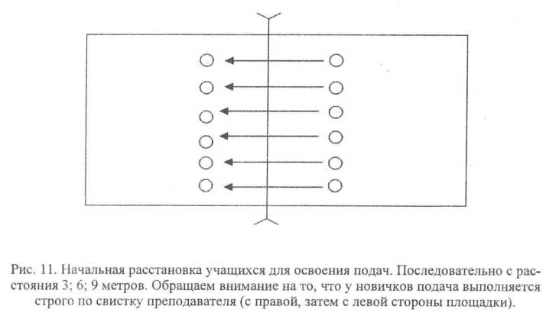
ТЕХНИКА ВОЛЕЙБОЛЬНЫХ ПРИЕМОВ
Чтобы добиться успеха в волейболе, прежде всего надо овладеть техникой игры, специальными техническими приемами. Эти приемы опробованы практикой, рациональны, эффективны и дают возможность игроку успешно справляться с задачами, возникающими в игровых ситуациях. Ведь в конечном итоге мастерство волейболиста определяется тем, насколько разнообразна и совершенна его техника.
Основными техническими приемами в волейболе являются: перемещения, подача, верхняя передача, прием и передача мяча снизу, нападающий удар и блокирование.
В настоящем пособии дается описание технических приемов, которые входят в программу по физической культуре в ВУЗе.
Кроме того, ниже студентам предлагается набор упражнений для освоения основных технических приемов.
Подача
Подачей мяч вводится в игру. По правилам игры мяч при подаче должен быть подброшен и ударом одной руки направлен в сторону противника.
В волейболе существуют несколько видов подач: нижняя боковая, нижняя прямая, верхняя боковая и верхняя прямая, подача в прыжке.
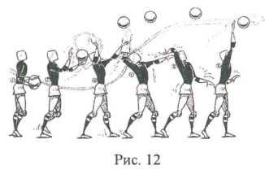
Наиболее распространенной является прямая верхняя подача (рис. 12). Выполняется в устойчивом положении туловища. Правая рука согнута в локте и поднята вверх для замаха, левая держит мяч для поброса на уровне груди. Подбросив мяч перед собой, игрок выполняет удар по центру мяча твердой ладонью.
При разучивании техники выполнения подачи необходимо обратить внимание на следующее:
- лучше выбрать один способ подачи и постоянно совершенствовать его;
- отработав подброс мяча до автоматизма, следует определить постоянную и наиболее удобную точку подачи;
- перед подачей следует взглянуть на сторону противника и верхний трос сетки, но с момента подброса и до удара по мячу – неотрывно смотреть на мяч;
- для увеличения силы удара наибольший эффект дает энергичная концовка движения туловищем и рукой.
Команда, игроки которой плохо владеют подачей, не может рассчитывать на хорошие результаты в соревнованиях, так как подача является и средством нападения. Поэтому игрок обязан выполнять подачу так, чтобы затруднить действия противника, а подав мяч, быстро занять свое место на площадке для участия в игре.
Упражнения для освоения и тренировки подачи
На занятиях уделяется внимание правильной технике выполнения подачи, ее силе, направлению и траектории полета. Для усвоения и тренировки подачи рекомендуется ряд упражнений:
- имитация изучаемого способа подачи;
- подбрасывание и ловля мяча в сочетании с имитацией;
- подача мяча в стену с расстояния 9 м через воображаемую на стене сетку;
- подача с изменением траектории полета мяча (низкая и высокая);
- поочередное выполнение подач близко к сетке и к лицевой линии;
- подача в левую и правую части площадки;
- подача из различных точек лицевой линии сериями по 10-20 подач
ОШИБКИ | КАК ИХ ИСПРАВИТЬ
Нижняя прямая подача
1. Мяч летит вверх и не долетает до сетки | Точный удар кистью производить по передней части мяча, а не по нижней; в конце удара кисть направлена вперед на верхний край сетки
2. Мяч не перелетает через сетку | Во время удара напрягать кисть; выполнять удар не пальцами, а ладонью «лодочкой» или полукулаком; укреплять кисть специальными упражнениями (кистевой экспандер, отжимания и др)
Верхняя прямая подача
1. Мяч летит в сетку | Увеличить высоту подброса и удара по мячу
2. Мяч не попадает в площадку | Отработать оптимальный подброс, следить за точным ударом по центру мяча
3. Слабая, с трудом перелетающая подача | Вкладывайте в концовку подачи вес и силу верхней части туловища, плеча, предплечья; увеличьте скорость ударного движения; бейте по мячу жестким основанием ладони
Верхняя передача мяча (пас)
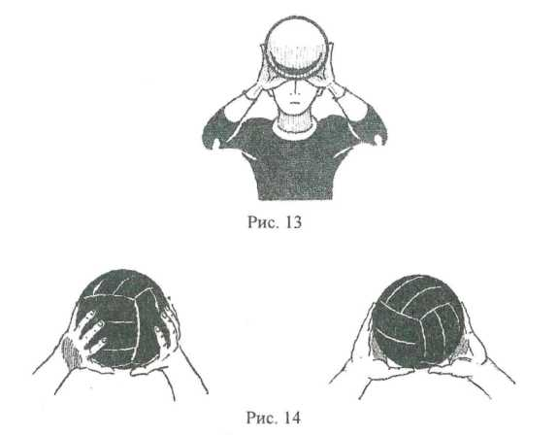
Верхняя передача мяча партнеру является основным техническим приемом в волейболе и применяется для выполнения своевременного и точного паса игроку своей команды. Наиболее удобно выполнять верхние передачи в положении средней и высокой стойки с устойчивой постановкой ног (рис. 15).
Чтобы освоить верхнюю передачу, необходимо обратить внимание на следующее:
- правильно выбрать место встречи с летящим мячом;
- во время перемещения следует заранее держать руки наготове у нижней части грудной клетки, а перед пасом активно выносить кисти рук надо лбом;
- после перемещения надо остановиться и выполнить верхнюю передачу в статическом положении;
- в момент передачи указательные и большие пальцы рук, а также развернутые в стороны локти образуют треугольник (кисти рук у лба) (рис. 13);
- само касание и передача мяча должны выполняться почти моментально, с равномерным распределением пальцев рук на мяче (рис. 14);
- передача не получится, если выполнять ее только пальцами рук – мяч нужно посылать вперед и пружинящим движением всего тела – последовательно: ноги, туловище, руки (рис. 15);
- необходимо сразу вырабатывать привычку точно посылать мяч конкретно выбранному партнеру;
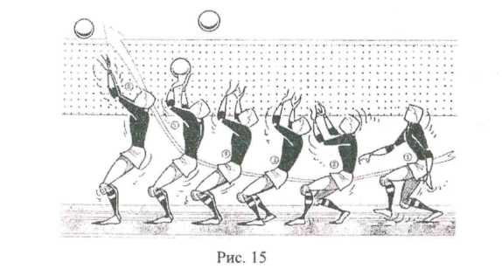
- в трудных положениях вторую передачу лучше выполнять ближнему игроку.
Упражнения для овладения и тренировки верхней передачи мяча
На занятиях верхнюю передачу отрабатывают в следующей последовательности:
- подводящие упражнения:
  - подбросить мяч, поймать его, сопровождая движением вперед вверх, имитировать передачу;
- в парах:
  - один игрок подбрасывает мяч вверх и передачей сверху двумя руками посылает его партнеру, второй ловит мяч и выполняет то же самое;
  - один игрок набрасывает мяч партеру, второй верхней передачей возвращает ему мяч;
- основные упражнения, выполняемые индивидуально:
  - передачи над собой: на месте, с изменением высоты и исходного положения, после перемещения;
  - упражнения у стены: с изменением высоты передачи, увеличением и уменьшением расстояния до стены, чередованием передач в стену и над собой, передачи после отскока от пола, передачи с продвижением вдоль стены;
- основные упражнения, выполняемые в парах:
  - встречные передачи в парах, с изменением расстояния, с изменением направления и длины траектории полета мяча;
  - то же, но с перемещением в заданном направлении;
  - выполняя передачи в парах, партнеры передвигаются от лицевой линии к сетке, не допуская падения мяча;
  - то же с наименьшим количеством передач;
  - то же с перемещением игроков вперед и назад;
  - передачи в парах через сетку, после перемещений на различные расстояния, в заданную зону.
ОШИБКИ | КАК ИХ ИСПРАВИТЬ
1. Передача летит с низкой траекторией, выполняется на уровне груди | Ускорить выход под мяч, снизить стойку; проводить руки за мячом
2. Неточное выполнение передачи к намеченной цели, нападающему | Развернуть плечи и туловище точно по заданной траектории передачи
3. Болезненное ощущение в пальцах рук; выбивание большого пальца | Большие пальцы направлены в лоб, а не на встречу летящему мячу; не напрягать слишком сильно пальцы и кисти рук
4. Мяч проваливается между рук | Уменьшить расстояние между кистями рук, локти не разводить слишком широко; располагать на мяче пальцы обеих кистей равномерно
Прием и передача мяча снизу
В практике волейбола применяются термины «прием снизу», «передача снизу». Рассмотрим особенности этих приемов.
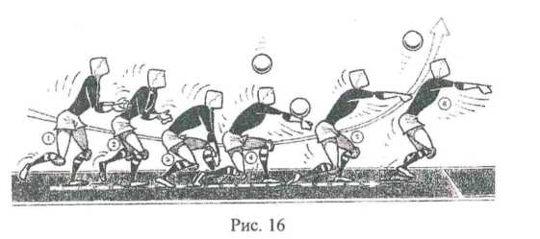
Прием снизу осуществляется при подачах и нападающих ударах противника. Передача снизу применяется, когда после перемещения для выполнения паса, мяч оказался ниже пояса игрока. В обоих случаях встречать мяч лучше всего на кисти рук или, как говорят в волейболе, «на манжеты» (рис. 17). Сильно летящий мяч достаточно принять просто вытянутыми руками, а тихо летящему мячу необходимо придать дополнительную энергию за счет работы ног, согнутых в коленях (рис. 16).
При приеме подачи и передаче мяча снизу необходимо:
- быть внимательным и сосредоточится только на мяче, летящем с подачи;
- надо активно и точно выйти навстречу летящему с подачи мячу и находиться на линии его полета;
- при приеме подачи лучше перемещаться по площадке устойчивым мелким шагом и в достаточно низкой стойке;
- в момент приема подачи плечи должны быть поданы вперед, а спина округлена;
- инерцию сильно летящего мяча можно погасить кистями сложенных рук, излишне не напрягая и сильно не соединяя ладони;
- при выполнении передачи снизу руки в локтях сгибать нельзя, надо как бы сопровождать мяч, не расслабляя кисти рук раньше времени;
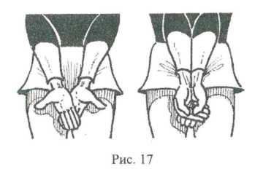
- следует постоянно следить за ходом игры и всегда делать попытку «достать» мяч, каким бы безнадежным он не казался.
Упражнения для овладения приемом и передачей мяча снизу
Имитационные упражнения являются подводящими для освоения приема и передачи мяча снизу. При этом уточняют:
- правильную широкую и устойчивую стойку ног;
- положение рук и движение предплечий в сочетании с активной работой ног.
Индивидуально в тренировке используют такие основные упражнения как:
- жонглирование мячом (передача над собой снизу);
- то же на различную высоту;
- то же после перемещений;
- передачи снизу у стены;
- чередование передач сверху, снизу;
- то же на различном расстоянии;
- то же, двигаясь вдоль стены.
В парах рекомендуется использовать следующие основные упражнения:
- создание партнером различных условий для приема мяча, для чего мяч посылается передачей, несильным ударом одной руки, подачей, нападающим ударом или обманными передачами;
- прием подач в разных зонах, после активного перемещения, с направлением мяча после приема в 3 зону, во 2 зону;
- прием нападающих ударов в защите в разных зонах задней линии.
ОШИБКИ | КАК ИХ ИСПРАВИТЬ
1. После приема подачи мяч перелетает на сторону противника, в сторону, в аут | Не делать встречного маха к летящему мячу, достаточно точно подставить руки
2. Встреча мяча на уровне плеч | Прием и передачу снизу выполнять не выше уровня пояса
3. Мяч летит неточно, не доводится до пасующего | Руки держать параллельно полу; не принимать мяч на кулаки; не сгибать руки в локтях; принять мяч «на манжеты» в средней и низкой стойке
Нападающий удар
Очень эффективным приемом в волейболе является четко выполненный нападающий удар. Это сложный технический прием, освоить который можно только путем многократного повторения, доведя его выполнение до автоматизма. При нападающем ударен можно различить четыре фазы его выполнения: разбег, прыжок, собственно нападающий удар и приземление. Сложность нападающего удара состоит в умении соединить выполнение этих фаз во времени и пространстве (рис. 18)
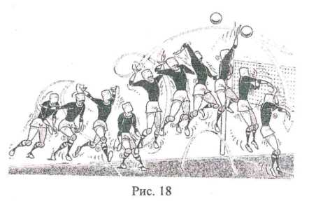
Итак, для овладения нападающим ударом необходимо учитывать следующие моменты:
- количество шагов при разбеге может быть любым, но чаше наиболее рациональным является трехшажный разбег;
- очень важно определить момент начала разбега, позволяющий выйти на мяч в нужное время;
- главным в разбеге на удар является энергичный последний шаг, так называемое напрыгивание;
- при напрыгивании руки отводят назад для активного взмаха (создается впечатление, что тело взлетает вверх с помощью рук);
- после активного взмаха левая рука останавливается на уровне плеча, а правая отводится назад для подготовки к удару;
- удар выполняется хлесткой кистью руки, при этом с мячом соприкасается вся ладонь;
- после выполнения удара игрок мягко приземляется на согнутые в коленях ноги, что предупреждает травмы ног.
Нападающим ударом завершаются усилия игроков свей команды, принявших мяч и сделавших передачу. Главное для нападающего – стремление пробить любой мяч, летящий выше сетки.
Упражнения для владения нападающим ударом
При овладении нападающим ударом целесообразно использовать следующие подводящие упражнения:
- прыжок вверх толчком двумя ногами;
- то же, после перемещений и остановки;
- то же с поворотом на 90 и 180 градусов;
- прыжок вверх толчком двумя ногами после разбега в один, два или три шага;
- овладение напрыгиванием и ритмом разбега, используя разбег под счет, по разметке;
- освоение удара кистью по мячу, используя кистевые удары в пол (удобно выполнять в парах) или выполнение серий ударов кистью в по мячу у стены;
- броски теннисного мяча через сетку в прыжке с разбега;
- броски волейбольного мяча двумя руками через сетку в прыжке с места, с разбега.
В качестве основных упражнений при освоении нападающего удара можно рекомендовать такие:
- удар по летящему мячу с подброса его партнером на разную высоту (в прыжке с места, в прыжке с разбега);
- удар через сетку с собственного подброса;
- нападающие удары после передачи пасующего по ходу разбега из 4 зоны в 5 зону, а также из 2 зоны в 1 зону;
- нападающие удары после передач средних по высоте, затем высоких и низких;
- нападающие удары после передач, удаленных от сетки.
По мере освоения этих упражнений переходят к выполнению нападающих ударов, приближая их к условиям игры.
ОШИБКИ | КАК ИХ ИСПРАВИТЬ
1. Несвоевременный выход на удар, неправильный вектор разбега | Первый шаг определяет время выхода на удар (мяч отрывается от рук пасующего), вторым шагом выбирается направление разбега, третий шаг – мощный толчок с активным взмахом двух рук
2. Короткий стопорящий шаг с постановкой ног на носок | Увеличить последний шаг в разбеге, выполнять прыжок начиная с пятки
3. Мяч летит в аут параллельно полу | Повысить точку удара, расслабить кисть для хлесткого удара
4. Жесткое приземление на прямые ноги | Амортизировать приземление сгибанием колен
Блок
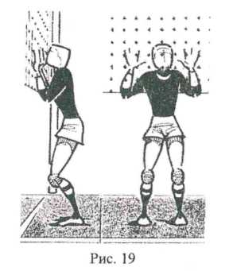
Блок – это защитное действие, которое в некоторых случаях может являться и средством нападения. Суть блокирования заключается в том, чтобы своевременно подставить руки на пути мяча, направленного со стороны противника нападающим ударом (рис. 19). Блокирование, выполненное одним игроком, называется одиночным, а двумя или тремя игроками – групповым.
Для успешного выполнения блока необходимо выполнять следующие требования:
- надо как можно раньше определить наиболее вероятное место нападающего дара противника, то есть место постановки блока и перемещаться в этом направлении, так как перемещение служит не только для выхода к месту блокирования, но для усиления толчка в прыжке;
- перемещаться вдоль сетки блокирующий должен приставным шагом или бегом, согнув руки в локтях и держа кисти рук на уровне груди;
- при блокировании следует дальше выносить руки над площадкой против соперника, не касаясь при этом сетки;
- руки при блокировании надо держать так, словно предплечьями вы хотите зажать голову;
- большой палец и мизинец каждой руки разводить как можно шире;
- во время перемещения и прыжка сосредоточивать взгляд на нападающем противнике, что помогает предвидеть направление атаки;
- мягко приземляться после постановки блока и быть готовым к самостраховке и дальнейшему ведению игры.
осваивать и совершенствовать технику блока, этого очень важного волейбольного приема, следует постоянно.
Упражнения для овладения и тренировки блока
Навыками одиночного блокирования можно овладеть с помощью подводящих упражнений, имитирующих у сетки:
- прыжок с места с выносом рук вверх;
- то же в парах, касаясь ладонями друг друга над сеткой в наивысшей точке прыжка;
- то же с перемещением приставным шагом влево и вправо;
Используют также подготовительные упражнения в парах:
- набрасывание мяча вверх партнером через сетку (почти вертикально), напарник выполняет прыжок и блокирование мяча;
- то же, но траекторию набрасывания или передачи изменяют по высоте и отдаленности от сетки;
- одним игроком с собственного подброса выполняется нападающий удар, а другим игроком осуществляться блокирование этого удара.
Шлифуют выполнение блока с помощью подготовительных упражнений при выполнении нападающий ударов в разных зонах площадки и после перемещений. Если нападающий удар выполняется из зоны 4, то блокирование выполняют чуть левее удара нападающего игрока, а если нападение идет из зоны 2, то блок ставят чуть правее удара нападающего.
Для совершенствования техники блокирования упражнения можно сочетать с нападающими ударами и передачами, а также с защитными действиями на задней линии.
ОШИБКИ | КАК ИХ ИСПРАВИТЬ
1. Касание нижнего края сетки во время прыжка | Вынос рук на блок делать от уровня груди, плеч или лица
2. Мяч от нападающего проходит между кистями рук | Уменьшить расстояние между руками, широко развести пальцы рук
3. Приземление блокирующего раньше нападающего | Внимательно следить за нападающим, выпрыгивать на такт позже нападающего
АЗЫ ТАКТИКИ ИГРЫ
Целесообразное применение игровых приемов, направленных на выигрыш очка в партии, всей встречи у противника, называется тактикой игры. Уже в начале обучения волейболу спортсмены могут и должны применять правильную тактику игры.
Расположение игроков при приеме подач должно быть таким, какое показано на рис. 2. При этом каждый игрок отвечает за прием мяча в своей зоне.
Первую передачу (передачу с подачи противника) начинающим волейболистам лучше направлять игроку зоны 3, стоящему у сетки. И направлять мяч надо так, чтобы ему было удобно выполнить вторую передачу для завершающего удара игроком нападения своей команды.
Лучший способ выиграть очко – применить сильную подачу или хороший нападающий удар после точной передачи мяча.
Если команда противника успешно отражает нападающие удары, следует внимательно наблюдать за размещением игроков на противоположной стороне площадки. И направлять мяч не сильными, но точными ударами в плохо защищенные места площадки.
Если ваша команда выигрывает, поторопитесь, наращивайте темп игры. Если же проигрывает – наоборот, медленнее передавайте мяч на подачу, возьмите перерыв.
ПЛЯЖНЫЙ ВОЛЕЙБОЛ
Пляжный волейбол – спортивная игра, где играют две команды по 2 человека, на песчаной площадке, разделенной сеткой. Игра разрешается любыми частями тела.
История пляжного волейбола ведется с первой половины XX века.
Родиной пляжного волейбола (бич – волея) считают американский городок Санта-Монику, где в 1920 году на пляже были оборудованы первые специальные площадки.
В 1929 году пляжный волейбол появляется в Европе. Игры проходили в основном «шесть на шесть», «четыре на четыре», «три на три». Вскоре впервые была проведена игра «два на два», вариант, который был настолько популярным, что стал доминировать над другими. Бурное развитие пляжного волейбола как профессионального вида спорта приходится в 70-80-е годы.
В 1976 году был проведен первый чемпионат мира среди мужчин. Пляжный волейбол «два на два» очень популярен в мире и в 1996 году стал олимпийским видом спорта.
С середины 80-х годов прошлого века на территории бывшего СССР – в Прибалтике и на Черноморском побережье, в Анапе стали проводиться турниры по пляжному волейболу. Первый чемпионат России по пляжному волейболу состоялся в 1993 году.
На международных соревнованиях представители пляжного волейбола России начинают восхождение к вершинам спортивного мастерства и поэтому не входят в мировую элиту, где законодателями мод являются волейболисты США, Бразилии, Аргентины.
В настоящее время пляжный волейбол в России развивается ускоренными темпами и с оптимизмом смотрит в будущее. В настоящее время пляжный волейбол включен в программу студенческих соревнований города Москвы и других регионов России.
ПРАВИЛА ПЛЯЖНОГО ВОЛЕЙБОЛА
Хотя пляжный волейбол стал отдельным видом спорта, но имеет много общего с классическим (высота сетки, техника выполнения основных игровых приемов), однако между ними есть существенные отличия.
- Размеры площадки в пляжном волейболе 16 × 8 м, а в классическом 18 × 9 м;
- Пляжный волейбол зависит от внешних условий (солнце, ветер) поэтому команды меняются сторонами площадки после розыгрыша 7 очков, в решающей партии – после розыгрыша каждых 5 очков;
- Так как играть на песке очень тяжело, игра состоит из 2-х партий до 21 очка (при счете 20:20 – разница в два очка); При счете 1:1 играется третья до 15 очков при разнице в 2 очка (команды меняются сторонами после розыгрыша 5 очков);
- Игрок может переходить в пространство, на площадку соперника при условии, что это не помешает игре соперника;
- Команда состоит из двух человек, без запасных игроков;
- Нет правил нарушения расстановки, так как игроки могут занимать любую позицию;
- После касания на блоке, команда имеет право только на два касания для розыгрыша мяча;
- Передавать мяч на сторону соперника сверху руками можно только в опорном положении и в направлении, перпендикулярном оси плеч игрока в момент передачи;
- Давление мяча в пляжном волейболе меньше, чем в классическом;
- Нельзя касаться мяча подушечками пальцев открытой ладони при выполнении обманных нападающих ударов и скидок;
- Соревнования проводятся по системе с выбиванием до двух поражений (схема прилагается в главе «Организация соревнований»).
ОРГАНИЗАЦИЯ СОРЕВНОВАНИЯ
проведение соревнований является ответственным, сложным но интересным процессом. Для успешного проведения соревнований необходимо заранее установить сроки, оповестить команды, определить документацию, объявления, расписание игр, протоколы. Основным документом является «положений соревнований», в котором определены условия проведения соревнований, а именно:
- цели и задачи соревнований;
- дата, время и место соревнований;
- участники соревнований;
- условия проведения турнира;
- награждение и финансовые расходы.
В положении можно указать и особенности проведения игр. Перед началом соревнований каждая команда предоставляет в организационный комитет заявку, где указаны фамилии игроков, капитана команды, тренера. Заявка заверяется врачом.
В волейболе приняты несколько способов проведения соревнований:
- Круговой.
- С выбыванием.
- Смешанный (большая часть команды играет с выбыванием ближе к финишу по круговой системе).
При круговом способе каждая команда играет по очереди со всеми остальными. Победительницей считается команда, выигравшая наибольшее количество встреч. По окончании турнира определяется место каждой команды по сумме набранных очков.
Очередность встреч легко определить по приведенной ниже таблице. Команды, участвующие в соревновании, получают в порядке жребия номер, начиная с первого и кончая последним, по числу участвующих команд. По соответствующей таблице видно, какие номера встречаются друг с другом в каждый день соревнований. Команда, номер которой указан первым, играет на своем поле.
Приведем пример расписания игр с участием восьми команд:
1 день | 2 день | 3 день | 4 день | 5 день | 6 день | 7 день
1-8 | 8-5 | 2-8 | 8-6 | 3-8 | 8-7 | 4-8
2-7 | 6-4 | 3-1 | 7-5 | 4-2 | 1-6 | 5-3
3-6 | 7-3 | 4-7 | 1-4 | 5-1 | 2-5 | 6-2
4-5 | 1-2 | 5-6 | 2-3 | 6-7 | 3-4 | 7-1
Таблица для 4 команд.
1 день | 2 день | 3 день
1-4 | 4-3 | 2-4
2-3 | 1-2 | 3-1
Таблица для 9 команд.
1 день | 2 день | 3 день | 4 день | 5 день | 6 день | 7 день | 8 день | 9 день
1-вых | 6-вых | 2-вых | 7-вых | 3-вых | 8-вых | 4-вых | 9-вых | 5-вых
2-9 | 7-5 | 3-1 | 8-6 | 4-2 | 9-7 | 5-3 | 1-8 | 6-4
3-8 | 8-4 | 4-9 | 9-5 | 5-1 | 1-6 | 6-2 | 2-7 | 7-3
4-7 | 9-3 | 5-8 | 1-4 | 6-9 | 2-5 | 7-1 | 3-6 | 8-2
5-6 | 1-2 | 6-7 | 2-3 | 7-8 | 3-4 | 8-9 | 4-5 | 9-1
Если количество участвующих команд нечетное, то команда, не имеющая в паре номер, в данный день свободна.
После составления расписания, все данные сводятся в одну общую таблицу.
№ | Команды | 1 | 2 | 3 | 4 | 5 | 6 | 7 | 8 | 9 | Очки | Место
1
2
3
4
5
6
7
8
9
Недостатком этой системы соревнований является большое количество игровых дней. Однако, здесь с наибольшей точностью определятся расписание мест в соответствии с мастерством команды.
Способ с выбыванием (олимпийская система)
При проведении соревнований по способу с выбыванием каждая команда выбывает после первого поражения.
расписание игр и таблицы соревнований составляются следующим образом. Порядковый номер команды в этой таблице определяется жеребьевкой.
Если заведомо известны сильные команды, их можно разместить в начале и конце таблицы.

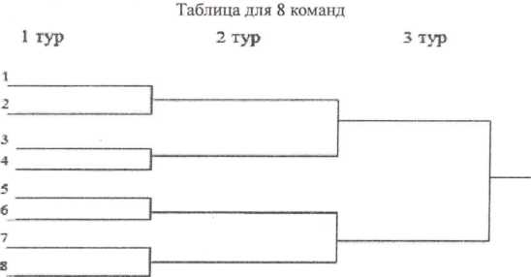
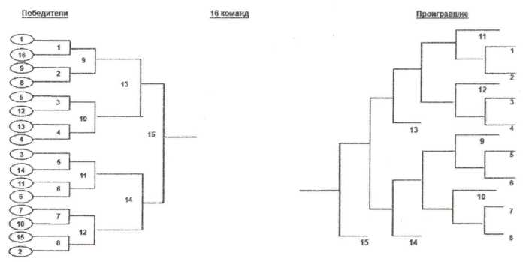
Данная таблица используется для проведения соревнований по пляжному волейболу. Перед началом соревнований происходит жеребьевка команд и записывается в левую колонку. Проигравшая команда переходит в правую колонку и это дает возможность команде даже после первого поражения занять призовое место.
После всех организационных моментов начинаются соревнования. Перед началом каждой игры тренер или капитан команды заполняет протокол. Протокол ведется секретарем.
В графу «Счет в партиях» заносится счет каждой партии. Внизу проставляется счет очков всех партий. После завершения матча судья должен проверить правильность заполнения протокола и подписать его.
ЗАКЛЮЧЕНИЕ
Вы ознакомились с основными вопросами, касающимися волейбола. Знаете его историю, правила игры, то, как должны выполняться основные волейбольные приемы и какие упражнения помогут ими овладеть. Узнали, какую тактику следует применять начинающим командам, что за требования необходимо соблюдать для избежания травматизма.
Итак, вам предоставляется возможность научиться играть в волейбол. Не упускайте ее!
Однако ни в каком виде спорта, ни в какой игре, нет другого пути для достижения успеха, помимо многократных и регулярных тренировок. Учитесь, старайтесь освоить основные приемы, выполняйте зачетные требования и все получится. Играйте на здоровье в волейбол!

ПРИЛОЖЕНИЯ
Зачетные требования
В конце каждого семестра студенты 1-3 курсов сдают зачеты по физическому воспитанию. Зачеты служат формой проверки выполнения студентами разделов программы и усвоения ими учебного материала.
В зачетные требования входит:
- знание контрольных нормативов по общей физической подготовке;
- выполнение нормативов по специализации, подтверждающих овладение техникой вида спорта или изучаемых физических упражнений;
- систематическое посещение учебных занятий;
- своевременное прохождение медицинского контроля.
В учебной программе по физической культуре подробно изложены общие зачетные требования по всем разделам. Ниже приводятся зачетные требования по специализации «волейбол». В них входят нормативы по специальной физической подготовке, а также нормативы по технике овладения волейбольными приемами.
Первый семестр обучения
- Контрольная работа по правилам игры.
- «Челночный бег» на 30 м:
муж – 9 сек
жен – 10 сек
- Передача мяча сверху над собой, высота передачи до 3-х метров:
12 раз – отлично
10 раз – хорошо
8 раз – удовлетворительно
- Верхняя передача мяча сверху в стенку, расстояние 1-1,5 м6
12 раз – отлично
10 раз – хорошо
8 раз – удовлетворительно
- Подача нижняя (прямая или боковая):
5 – отлично
4 – хорошо
3 – удовлетворительно
Второй семестр обучения
- Упражнение «Ёлочка» – касание мяча в 6-ти зонах:
муж – 25 сек
жен – 30 сек
- Передача мяча снизу над собой:
12 раз – отлично
10 раз – хорошо
8 раз – удовлетворительно
- Передача мяча снизу двумя руками в стену расстояние 1-1,5 м:
12 раз – отлично
10 раз – хорошо
8 раз – удовлетворительно
- Подача мяча верхняя прямая. Выполнить подряд пять попыток.
Третий семестр обучения
- Передача в парах сверху через сетку с 3-х метровой линии:
Муж. | Жен.
20 – отлично | 16 – отлично
18 – хорошо | 14 – хорошо
16 – удовлетворительно | 12 – удовлетворительно
- Передача в парах снизу через сетку с 3-х метровой линии:
Муж. | Жен.
20 – отлично | 16 – отлично
18 – хорошо | 14 – хорошо
16 – удовлетворительно | 12 – удовлетворительно
- Прямая верхняя подача в одну из половины площадки:
5 попаданий – отлично
4 попадания – хорошо
3 попадания – удовлетворительно
Четвертый семестр обучения
- Взаимодействие игроков в парах: прием снизу над собой, сверху партнеру:
12 раз – отлично
10 раз – хорошо
8 раз – удовлетворительно
- Прием мяча с подачи (мяч оставить на своей стороне):
5 – отлично
4 – хорошо
3 – удовлетворительно
- Прямая верхняя подача в зону 1 или 5:
5 – отлично
4 – хорошо
3 – удовлетворительно
Пятый семестр обучения
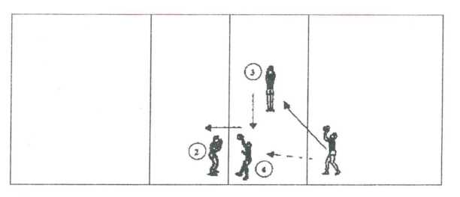
- Индивидуальные действия игроков:
  - передача сверху из зоны 3 в зону 4
  - нападающий удар из зоны 4
  - одиночный блок, зона 2
- Двухсторонняя игра.
Шестой семестр обучения
- Один игрок выполняет обманный удар (скидка) с собственного подброса, другой игрок ставит блок. Выполняется пять попыток.
- Участие в групповых соревнованиях, двухсторонняя игра.
- Судейская практика.

КОНТРОЛЬНЫЕ ВОПРОСЫ
- В каком году была изобретена игра волейбол?
- Какого размера волейбольная площадка в классическом волейболе?
- Какая ширина разметочных линий волейбольной площадки?
- Входят ли боковые и лицевые линии в размеры площадки?
- Какой размер одной половины площадки?
- Какова высота мужской сетки?
- Какова высота женской сетки?
- В какой стране зародилась игра волейбол?
- Сколько весит волейбольный мяч?
- Как начисляются очки команде?
- Игроки каких зон должны участвовать в блоке?
- Сколько секунд дается на выполнение подачи?
- До какого счета играется 5-я партия?
- Игроки каких зон могут выполнить нападающий удар?
- При каком счете происходит смена площадок в 5-ой партии?
- Игроки каких зон относятся к передней линии?
- Какая должна быть разница мячей в партии при счете 24:24?
- Сколько разрешено одной команде касаний мяча в одном игровом эпизоде?
- До какого счета длится партия?
- Игроки каких зон относятся к задней линии?
- Игрок какой зоны отвечает за выполнение 2-ой передачи?
- Из скольких партий состоит игра?
- Игроки каких зон имеют право выполнить нападающий удар в прыжке?
- Сколько попыток дается на выполнение подачи?
- Игрок какой зоны выполняет подачу?
- Сколько человек имеют право играть на площадке?
- После выполнения блока кому из игроков можно играть мяч?
- какого цвета должна быть форма у игроков одной команды?
- Из какой зоны разрешено вводить мяч в игру?
- когда мяч считается проигранным?
- Считается ли касание на блоке в классическом волейболе за касание?
- Какова длина зоны подачи?
- Сколько замен разрешается в одной партии?
- Сколько тайм-аутов разрешается брать в одной партии?
- Какова продолжительность тайм-аута?
- Какого размера волейбольная площадка в пляжном волейболе?
- Считается ли касание на блоке в пляжном волейболе за касание?

СПИСОК ЛИТЕРАТУРЫ
- Беляев А.В. Волейбол на уроке физической культуры – М., «ФиС», 2005 г.
- Всероссийская федерация волейбола. Правила соревнований – М., 2001 г.
- Ивойлов А.В. Волейбол для всех – М., «ФиС», 1987 г.
- Клещев Ю.Н. Юный волейболист – М., «ФиС», 1997 г.
- Оинума С. Уроки волейбола – М., «ФиС», 1985 г.
- Чехов О.С. Основы волейбола – М., «ФиС», 1979 г.
- Физическая культура. Рабочая программа для студентов МИИГАиК 1-4 курсов обучения всех специальностей – М., МИИГАиК, 2004 г.

СОДЕРЖАНИЕ
Введение
Из истории волейбола
Волейбол и организм человека
Инвентарь, оборудование, спортивная форма
Правила игры
Профилактика травматизма при занятии волейболом
Особенности организации и методики проведения занятий по волейболу
Техника волейбольных приемов
Азы тактики игры
Пляжный волейбол
Плавила пляжного волейбола
Организация соревнований
Заключение
Приложения
Список литературы

